Discurso – Gestión del Cambio (Grupo 5)

Parte 1 · Marco teórico (slides 1 a 11)
Slide 1 – Portada. Buenos días. Somos el Grupo 5 y presentamos la gestión del cambio aplicada a nuestro proyecto final, el Sistema de Recursos Humanos Evo-RRLL.
Slide 2 – Contenido. Dividimos la exposición en dos partes: primero la teoría y luego cómo la aplicamos al código real del sistema.
Slide 3 – ¿Qué es la gestión del cambio? Es el proceso que controla cómo se solicita, evalúa, aprueba, implementa y registra una modificación. Un cambio es cualquier modificación a algo ya aprobado: requisitos, código, base de datos o interfaz. La idea no es evitar los cambios, sino que cada uno sea visible, evaluado y reversible.
Slide 4 – Cambiar sin evaluar. Sin control aparecen regresiones, nadie sabe quién cambió qué y no se puede volver a una versión estable. Con gestión, cada cambio se analiza antes de tocar el código y queda registrado.
Slide 5 – Calidad y mantenibilidad. Ningún cambio llega a producción sin pruebas, y queda documentado el porqué. Así el siguiente desarrollador entiende el sistema y puede seguir evolucionándolo.
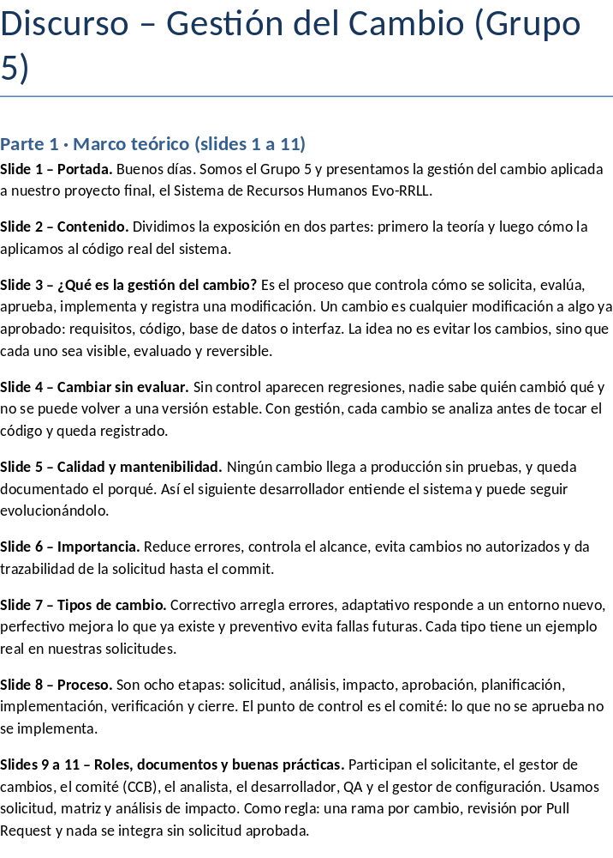Slide 6 – Importancia. Reduce errores, controla el alcance, evita cambios no autorizados y da trazabilidad de la solicitud hasta el commit.
Slide 7 – Tipos de cambio. Correctivo arregla errores, adaptativo responde a un entorno nuevo, perfectivo mejora lo que ya existe y preventivo evita fallas futuras. Cada tipo tiene un ejemplo real en nuestras solicitudes.
Slide 8 – Proceso. Son ocho etapas: solicitud, análisis, impacto, aprobación, planificación, implementación, verificación y cierre. El punto de control es el comité: lo que no se aprueba no se implementa.
Slides 9 a 11 – Roles, documentos y buenas prácticas. Participan el solicitante, el gestor de cambios, el comité (CCB), el analista, el desarrollador, QA y el gestor de configuración. Usamos solicitud, matriz y análisis de impacto. Como regla: una rama por cambio, revisión por Pull Request y nada se integra sin solicitud aprobada.

Parte 2 · Desarrollo práctico (slides 12, 13, 15 a 17)
Slide 12 – Nuestro proyecto. Evo-RRLL es una aplicación ASP.NET Core MVC en .NET 10 con cuatro capas: Entidades, Datos, Lógica y Web, sobre SQL Server. Tiene 17 controladores, 77 tablas y registramos 7 solicitudes de cambio.
Slide 13 – Cambios identificados. Cinco solicitudes salieron de revisar el código: validar fechas en permisos, bloquear la cuenta tras intentos fallidos, exportar asistencia, leer la conexión desde variables de entorno y filtrar permisos en la base de datos. Otras dos ya están implementadas: la nueva arquitectura en capas (SC-006) y el rediseño de la interfaz (SC-007). Juntas cubren los cuatro tipos de cambio.
Slide 15 – Formato de solicitud. Cada cambio se registra en un formato de seis secciones: datos, clasificación, descripción, impacto, decisión del comité y cierre. En el repositorio también existe como plantilla de Issue en GitHub.
Slide 16 – Matriz de cambios. La matriz reúne todas las solicitudes y su estado: tres aprobadas para la v1.3, dos implementadas, una diferida y una en evaluación.
Slide 17 – Análisis de impacto. Marcamos qué capas toca cada cambio. SC-002 es el más crítico porque modifica la tabla Usuario. SC-001 y SC-005 tocan el mismo controlador, así que se planifican juntos. SC-006 tocó casi todas las capas, pero sin cambiar lo que el usuario ve.

Slide 14 · Evidencia en el código y cambio de arquitectura
SC-002 · SeguridadController. Aquí se ve el login: si la clave falla, solo muestra un mensaje y deja intentar otra vez. No hay límite de intentos, así que alguien podría probar claves sin parar. Por eso propusimos el bloqueo como cambio preventivo.
SC-005 · PermisoController. Este fragmento lo tuvimos que actualizar, porque mientras preparábamos la exposición hicimos un cambio de arquitectura, SC-006. Es un buen ejemplo de gestión del cambio: un cambio en el código nos obligó a actualizar la evidencia.
Antes, el controlador recibía seis dependencias, entre ellas el generador de números, e importaba la Capa Datos. Además, la lógica dependía directamente de la clase de Entity Framework:
// PermisoController (antes)
using Capa_Datos;
private readonly PermisoLogica _permisoData; // nombre confuso
private readonly SecuenciaService _secuencia; // numeración en el controller
// PermisoLogica (antes): atada a la clase concreta de EF
public PermisoLogica(PermisoData data) => _data = data;
Ahora, el controlador solo conoce la Capa Lógica y tiene tres dependencias. La lógica ya no conoce la base de datos, solo un contrato:
// PermisoController (ahora)
var permisos = (await _permisoLogica.Listar())
.Where(p => idEmpleado is null || p.IdEmpleado == idEmpleado);
// PermisoLogica (ahora): depende de una interfaz de Capa Entidades
public PermisoLogica(IRepositorio<Permiso> data, IUnidadDeTrabajo unidad)
: base(data, unidad) { }
Qué se cambió:
- Los contratos (IRepositorio<T>, IUnidadDeTrabajo) se pusieron en Capa Entidades.
- LogicaBase y RepositorioBase reúnen el CRUD que antes se repetía en cada clase.
- La numeración pasó del controller a la Capa Datos.
- ConfiguracionCapaDatos es el único lugar donde se une cada contrato con su clase de datos.
Por qué se cambió: para que, si mañana cambiamos de base de datos, solo se toque la Capa Datos. La lógica, los controladores y las vistas quedan igual. Aplicamos inversión de dependencias, responsabilidad única y no repetir código. Lo registramos como cambio perfectivo, porque mejora el diseño sin cambiar lo que ve el usuario.
Lo que sigue pendiente: Listar() todavía trae toda la tabla y filtra en memoria. Eso es justamente SC-005: con la nueva arquitectura, se resuelve agregando una consulta filtrada al contrato, sin tocar el controlador más de lo necesario.

Cierre (slides 18 a 21)
Slide 18 – Flujo propuesto. El flujo tiene cinco carriles, uno por rol, y tres decisiones: si la solicitud está completa, qué decide el comité (aprobado, rechazado o diferido) y si el cambio pasa las pruebas.
Slide 19 – Git y GitHub. Llevamos el flujo a las herramientas que ya usamos. La solicitud se registra como Issue con la plantilla del repositorio. Se crea una rama por cambio y el commit lleva el código de la SC. El Pull Request se revisa antes de integrarlo y, al final, se etiqueta la versión. Regla del equipo: ningún Pull Request entra a main sin una solicitud aprobada.
Slide 20 – Conclusiones. La gestión del cambio no frena el desarrollo, lo ordena. Analizar el impacto antes de programar nos ayudó a ver conflictos, como SC-001 y SC-005 en el mismo controlador. Y nuestro propio cambio de arquitectura lo demostró: un cambio en el código nos obligó a actualizar la evidencia, y por estar registrado supimos qué revisar.
Slide 21 – Gracias. Muchas gracias. ¿Alguna pregunta?

